DUYURU

Yemek Bursu hakkı kazanan öğrenci listesine karekodu okutarak ulaşabilirsiniz. | 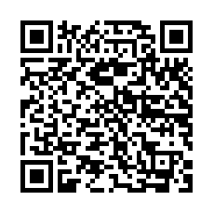
Yemek Bursu hakkı kazanan öğrenci listesine linkten ulaşabilirsiniz. | https://kultur.sakarya.edu.tr/

Yemek bursu yönergemizde bursu kazanan öğrencilerimizden temin edilecek evrak listesi mevcuttur.

BURS KAZANAN ÖĞRENCİLERDEN İSTENEN BELGELER

1. Şehitlik veya Gazilik Belgesi
2. Engelli belgesi (%40 ve üzeri engelli olduğunu gösteren belge).
3. Milli Sporcu Belgesi
4. Aile Gelir Bildirimi (Gelir Belgesi - Maaş Bordrosu)
5. Ailede varsa Bakıma Muhtaç Kişinin Belgesi
6. Kira Kontratı / Yurtta kaldığına dair belge
7. Kardeşlerin öğrenci olduğuna dair belge
8. Kredi / Burs durum belgesi
9. Öğrenciye ait SGK Provizyonu ve Hizmet Dökümü

Listede yer alan öğrencilerimizin doldurmuş oldukları başvuru formlarını dikkate alarak ilgili evrakları tamamlamaları ve İVEDİ olarak (04 Kasım 2021 Perşembe gününe kadar) Bölüm Burs Komisyonlarına (EK TABLODA BELİRTİLMİŞTİR) teslim etmeleri beklenmektedir.

02.11.2021 SBF DEKANLIK

